- 环境和支持
Eclipse IDE(luna) 需要对gradle搭建框架有一定的了解
• Java 1.8
https://www.oracle.com/technetwork/java/javase/downloads/jdk8-downloads-2133151.html
• Gradle 2.9
https://gradle.org/gradle-download/
直接解压到需要安装的地方，需要给bin目录添加到path
• Groovy Eclipse Plugin
https://groovy.codehaus.org/Eclipse+Plugin
在网站里找到地址，在help中点install new software，输入地址，选择组件，完成安装
并把网址添加到这里，以便以后更新
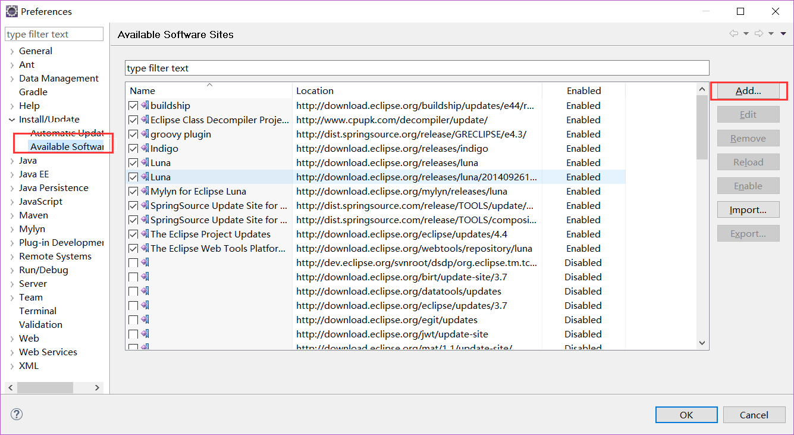
• Eclipse Buildship Plugin for Eclipse Gradle integration
https://projects.eclipse.org/projects/tools.buildship/downloads
找到对应的地址在help中点install new software，输入地址，选择组件，完成安装

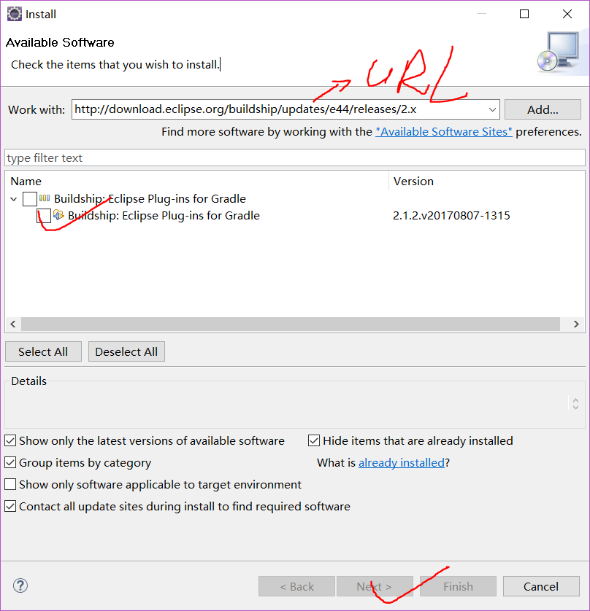
• Spring Boot 1.3.2
https://projects.spring.io/spring-boot/

• Spring Boot Gradle plugin
https://github.com/spring-projects/spring-boot/tree/master/spring-boot-tools/spring-boot-gradle-plugin

- 创建工程

- 配置build.gradle
打开build.gradle，更改为一下内容
buildscript {
repositories { mavenCentral() }
dependencies { classpath("org.springframework.boot:spring-boot-gradle-plugin:1.3.2.RELEASE") }
}
/*
* buildscript()方法是用来添加外部库到script classpath，
* 通过传递一个闭包，使用classpath配置来声明建立script脚本的classpath
*
* 任何已经发布的jar形式的二进制插件，都可以添加到项目中，通过添加到classpath配置。在稍后应用。
*
* 在这个例子中，需要添加spring-boot-gradle-plugin插件到工程中，通过apply plugin:"spring-boot" 来应用插件
* Spring Boot Gradle plugin插件是给gradle提供Springboot支持。
*
*
*/

apply plugin: ’java’
apply plugin: ’eclipse’
apply plugin: ’spring-boot’
jar {
baseName = ’sample’
version = ’0.1.0’
}//当使用gradle clean build建立工程时，将在$PROJECT_ROOT/build/lib目录下构建名为sample-0.1.0.jar的包

repositories { mavenCentral() } //指定仓库，在哪里下载依赖

sourceCompatibility = 1.8 //默认当前虚拟机的版本，编译java程序的jdk版本
targetCompatibility = 1.8 //class文件使用的jdk版本，默认是当前虚拟机版本
dependencies { compile("org.springframework.boot:spring-boot-starter-web") }
//为Spring boot 指定必须的依赖

- 尝试在cmd中项目根目录下gradle clean build，会出现失败
在build过程中，插件寻找带有public static void main()的class文件，把它标记为可执行的class.我们还没有创建该文件所以失败
- 创建一个SampleApplication类，生成main方法，创建好后再次执行gradle clean build
Spring boot对依赖做了合理的推测，并自动添加这些依赖。

- 创建SampleController.java
package main.simple;

import org.springframework.web.bind.annotation.RequestMapping;
import org.springframework.web.bind.annotation.RestController;

@RestController //标志此类为Controller，并且添加@Controller和@ResponseBody注解
public class SampleController {
@RequestMapping("/sample")
public String sampleIt() {
return "Hello! Welcome to Spring Boot Sample. ";
}
}

- 修改SampleApplication.java
import org.springframework.boot.SpringApplication;
import org.springframework.boot.autoconfigure.SpringBootApplication;
import org.springframework.context.ApplicationContext;

@SpringBootApplication
public class SampleApplication {
public static void main(String[] args) {
ApplicationContext ctx = SpringApplication.run(SampleApplication.class,args);
System.out.println(ctx.getDisplayName());
System.out.println("This is my first Spring Boot Example");
}
}
@SpringBootApplication 等价于使用这三个@Configuration, @ComponentScan and @EnableAutoConfiguration注解。
@Configuration 表明一个类声明了一个或多个@Bean方法，可以被Spring容器执行，来生成bean定义，并在运行时为这些bean提供请求服务
@ComponentScan 对使用@Configuration的配置component scanning指令，与xml中<context:component-scan>平行使用
@EnableAutoConfiguration 能够自动配置Spring Application Context，试图根据想要的bean来推断和配置beans，根据你的classpath和定义的beans自动配置classes。

SpringApplication用来引导和加载一个Spring Application，从主方法。

- 运行SampleApplication
gradle clean build bootRun 输出如下

在浏览器中访问如下

